
Руководство по эксплуатации погружного насоса со встроенной литиевой аккумуляторной батареей модели LKS-200P.
Благодарим Вас за покупку изделия нашей марки!
Мы гарантируем Вам высокое качество и долгий срок службы нашего изделия. Приобретенное Вами изделие может иметь несущественные отличия от параметров, указанных в данном руководстве по эксплуатации, не ухудшающие его эксплуатационные характеристики.
Внешний вид насоса:
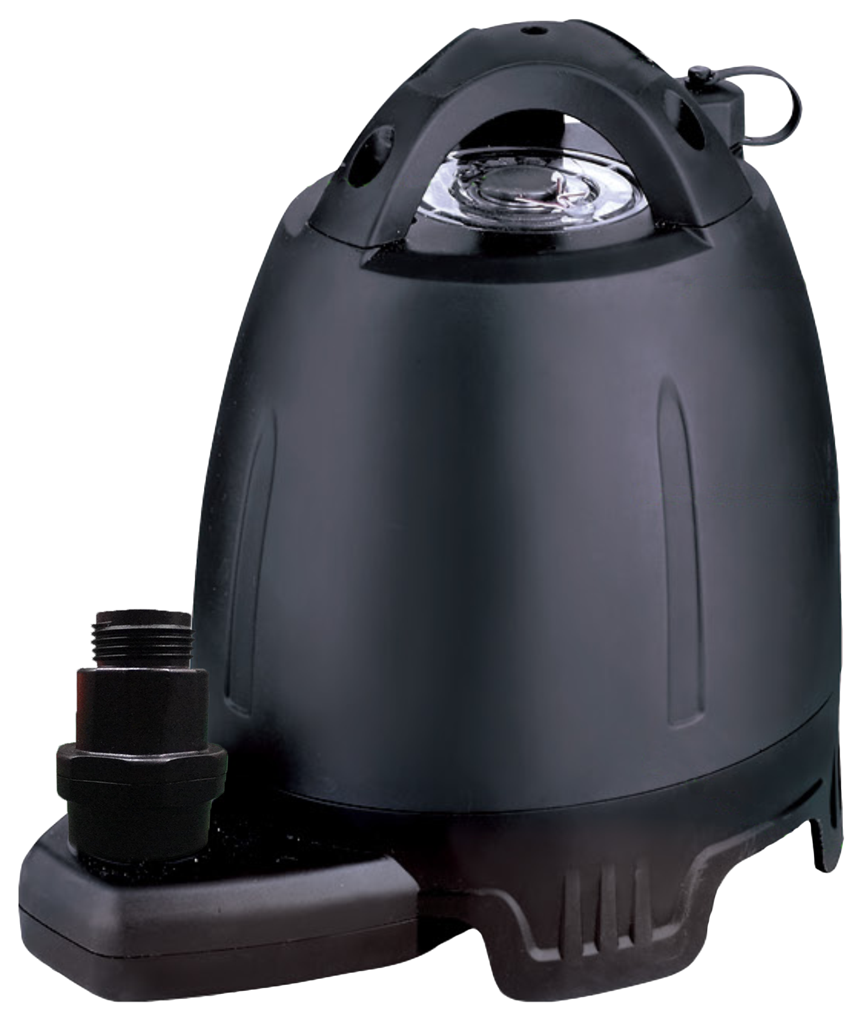
Содержание.
1. Введение. | Стр. 1-2
2. Предназначение. | Стр. 2
3. Комплектация. | Стр. 2
3.1. Изображения некоторых комплектующих. | Стр. 2-3
4. Технические характеристики. | Стр. 3
5. График гидравлической производительности. | Стр. 4
6. Схема устройства насоса. | Стр. 4
7. Установочные размеры. | Стр. 4
8. Установка и ввод в эксплуатацию. | Стр. 5-6
9. Зарядка аккумуляторной батареи. | Стр. 6-7
10. Меры предосторожности. | Стр. 7-9
11. Чистка и уход. | Стр. 9
12. Хранение. | Стр. 9
13. Гарантийные обязательства. | Стр. 9-10
14. Рекламный проспект. | Стр. 11

1. Введение.
LEO – это новейшие разработки, высокое качество, надёжность и внимательное отношение к нашим покупателям. Надеемся, что Вам понравится наша продукция, и в дальнейшем Вы будете выбирать изделия нашей компании! LEO уделяет особое внимание безопасности реализуемой продукции. Заботясь о покупателях, мы стремимся сочетать высокое качество и абсолютную безопасность используемых при производстве материалов. Пожалуйста, обратите Ваше внимание на то, что эффективная и безопасная работа, а также надлежащее техническое обслуживание изделия возможно только после внимательного изучения Вами данного «Руководства по эксплуатации». При покупке, рекомендуем Вам проверить комплектность поставки и отсутствие возможных повреждений, возникших при транспортировке или хранении изделия на складе продавца. Изображенные или указанные в данном руководстве принадлежности не в обязательном порядке могут входить в комплект поставки. Проверьте также наличие и заполнение гарантийного талона, дающего право на бесплатное устранение заводских дефектов в гарантийный период. На гарантийном талоне обязательно должны присутствовать: дата продажи, индивидуальный номер изделия (при его наличии), печать (при её наличии) и разборчивая подпись продавца.

2. Предназначение.

Данный насос предназначен для перекачивания пресной чистой, слегка загрязненной, дренажной и дождевой воды или других жидкостей с аналогичными физическими и химическими свойствами. Он используется для откачивания воды из колодцев, рек, прудов, резервуаров, бассейнов, подвальных помещений, канав, наводных транспортных средств, орошения садов, огородов и т. д. Основными преимуществами являются: 1. Встроенные в корпус световые LED-индикаторы ошибки и заряда аккумуляторной батареи; 2. Ручка для удобной переноски; 3. Компактная и легкая конструкция для удобства перемещения, благодаря корпусу из пластика; 4. Встроенная в обмотку статора термозащита, предотвращающая перегрев мотора; 5. Встроенная защита от «сухого хода»; 6. Встроенная защита от перегрузки; 7. Вал изготовлен из высококачественной нержавеющей стали марки 3Cr13; 8. Все части, контактирующие с водой, имеют антикоррозионное покрытие или изготовлены из неподдающихся коррозии материалов; 9. Медная обмотка статора имеет повышенные индукционные характеристики; 10. Сердечники статора и ротора изготовлены из холоднокатаной стали, что значительно улучшает их характеристики; 11. Диапазон времени работы от полного заряда до полного разряда составляет 25-30 минут. Эти насосы не предназначены для перекачивания агрессивных и абразивных веществ, соленой воды, а также легковоспламеняющихся и взрывоопасных жидкостей и питьевого водоснабжения!
3. Комплектация:
Насос в сборе - 1 шт.; Зарядное устройство – 1 шт.; Фильтр – 1 шт.; Присоединительный штуцер – 1 шт.; Рекламная брошюра - 1 шт.; Руководство по эксплуатации - 1 шт.; Гарантийный талон -1 шт.; Упаковка - 1 шт.
*Производитель оставляет за собой право изменять вышеуказанную комплектацию.
3.1. Изображения комплектующих.
Изображение | Наименование
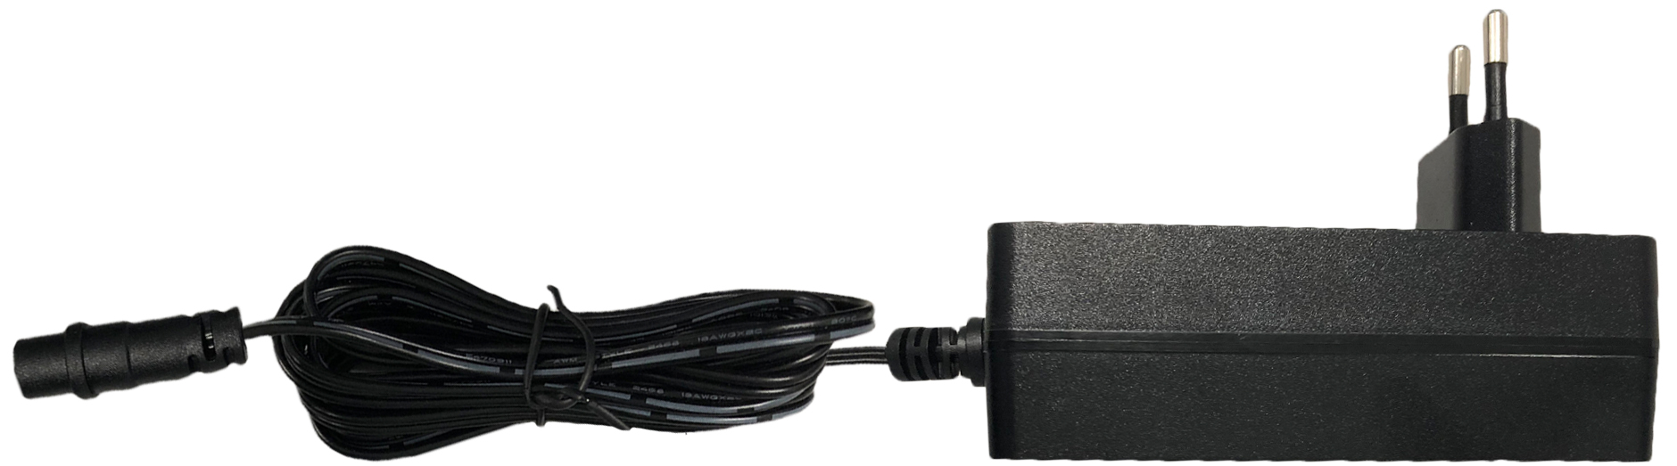 | Зарядное устройство.
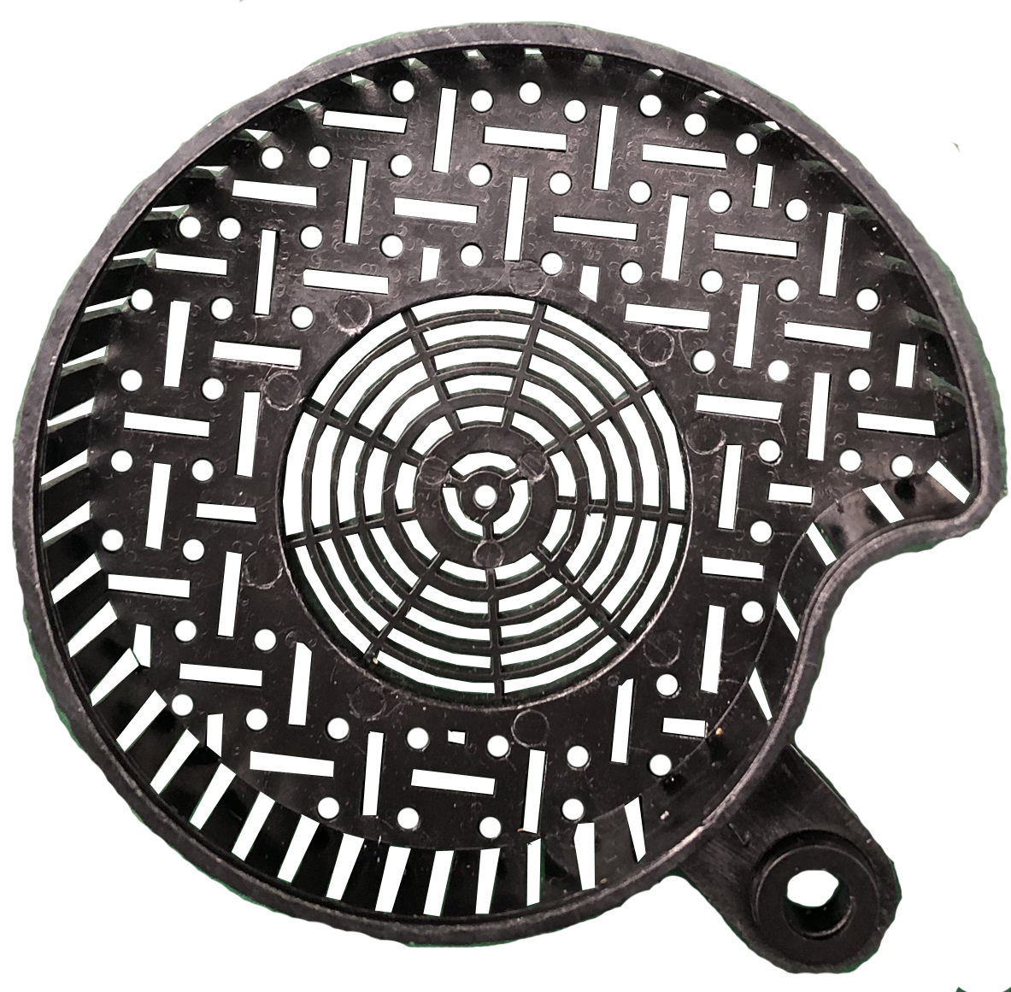 | Фильтр.
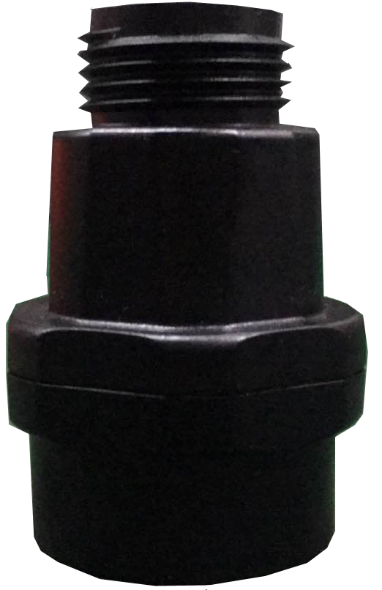 | Присоединительный штуцер.

4. Технические характеристики.
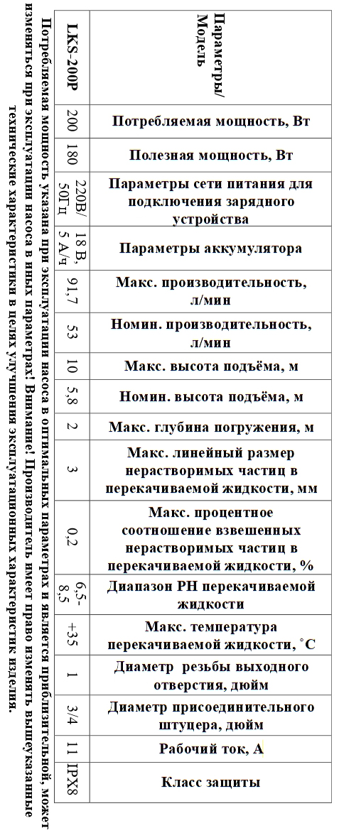
5. График гидравлической производительности.
Внимание! Расчетным оптимальным параметрам работы насоса соответствует центральная область графика гидравлической производительности. Эксплуатация насоса в режимах соответствующим краям графика может привести к перегреву мотора и негарантийной поломке насоса.
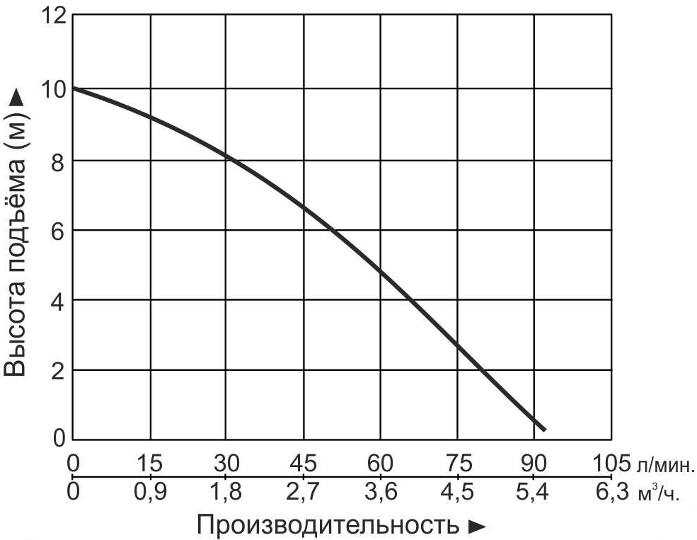
6. Схема устройства насоса.
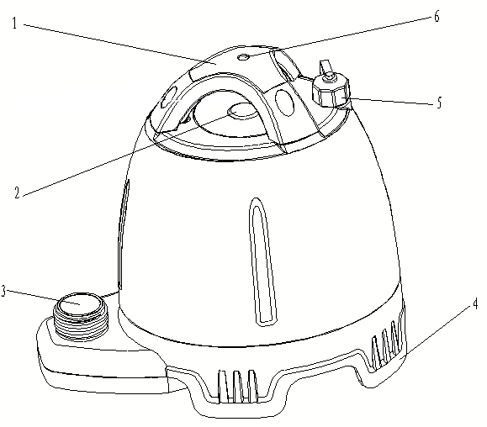
№ | Наименование
1. | Ручка для переноски.
2. | Кнопка включения/выключения.
3. | Выходное отверстие насоса.
4. | Основание насоса.
5. | Влагозащитная гайка гнезда для подключения зарядного устройства.
6. | Отверстие для присоединения веревки.
*Производитель оставляет за собой право вносить изменения в вышеуказанную конструкцию насоса в целях ее совершенствования.

7. Установочные размеры.

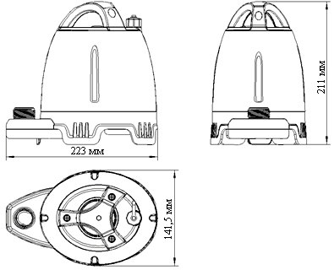

8. Установка и ввод в эксплуатацию.
 | Установку и подключение насоса должен производить квалифицированный специалист. Прежде чем подключить насос к электросети для зарядки аккумуляторной батареи, убедитесь, что напряжение и частота, указанные в таблице с характеристиками, соответствуют параметрам подключаемой электросети (220В/50Гц). Источник питания, к которому подключается насос, должен иметь заземление и УЗО!

1. Перед установкой насоса проверьте целостность всех частей насоса. При обнаружении какой-либо неисправности обратитесь в гарантийную мастерскую.

2. Прикрутите присоединительный штуцер, входящий в комплект поставки, к выходному отверстию насоса, а затем к штуцеру присоедините напорный шланг и герметично зафиксируйте его хомутом (не входит в комплект поставки).
3. Перед погружением насоса в жидкость надежно присоедините веревку (не входит в комплект поставки) к отверстию для присоединения веревки, расположенном на ручке для переноски. Внимание! Крепление насоса обязательно должно иметь эластичную часть! Перемещайте насос, держа его только за веревку.
4. Приподнимите насос и медленно опустите его в воду при помощи веревки. Зафиксируйте насос, шланг и веревку. Насос может устанавливается в резервуар, на твердое дно, поддон или подставку в строго вертикальном положении, что предотвращает его заиливание (всасывание донных отложений). При укладке напорного шланга не допускайте его перегибов. Внимание! Обращайте внимание на герметичность соединения напорного шланга. Даже небольшая течь в напорном шланге резко сокращает производительность и высоту подъема насоса. Никогда не превышайте максимальную допустимую глубину погружения насоса в воду!
5. Перед началом эксплуатации насоса аккумуляторная батарея должна быть полностью заряжена (смотрите раздел 9).
6. Для включения насоса нажмите кнопку включения/выключения (A, смотрите рисунок ниже), установив ее в рабочее положение (кнопка должна быть в опущенном положении).
7. Для выключения насоса повторно нажмите кнопку включения/выключения (A, смотрите рисунок ниже) – кнопка должна быть в поднятом положении. Внимание! При подключении насоса к источнику питания для зарядки, если кнопка включения/выключения находится в рабочем положении, процесс зарядки может не начаться. Для начала зарядки установите кнопку включения/выключения (A) сначала в нерабочее положение, а затем переключите в рабочее.
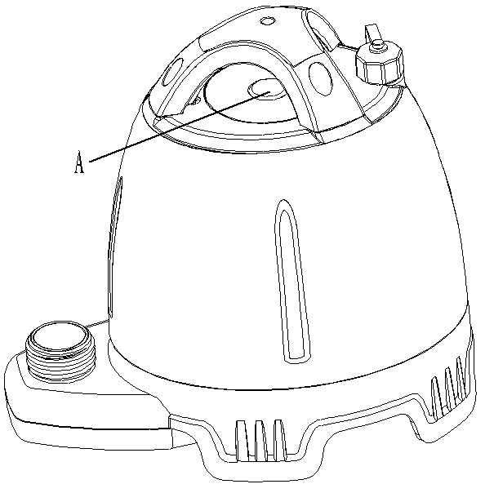

Таблица световых индикаторов ошибки и заряда аккумуляторной батареи.
Наименование | Индикация | Описание
Зарядка. | Мигают 3 световых индикатора. | Во время зарядки световые индикаторы будут мигать.
Уровень заряда аккумуляторной батареи. | Горит 1 световой индикатор - 30% заряда.  Горят 2 световых индикатора - 60% заряда.  Горят 3 световых индикатора – 100% заряда. | Постепенно уровень заряда будет увеличиваться (30%, 60%, 100%).
Ошибки. | Мигает 1 световой индикатор в течение 10 секунд. | «Сухой ход». Для устранения ошибки выключите насос и опустите его глубже в воду.
Ошибки. | Мигают 2 световых индикатора в течение 10 секунд. | Перегрузка. Для устранения ошибки выключите насос и убедитесь, что крыльчатка не забита инородными предметами.
Ошибки. | Мигают 3 световых индикатора в течение 10 секунд. | Неисправность аккумуляторной батареи. Выключите насос и обратитесь в гарантийную мастерскую.
9. Зарядка аккумуляторной батареи.
1. Установите кнопку включения/выключения (А, на рисунке ниже) в выключенное положение.
2. Открутите влагозащитную гайку (D, на рисунке ниже). Внимание! Обратите внимание, чтобы внутри влагозащитной гайки было О-образное уплотнительное кольцо.
3. Вставьте выходной разъем зарядного устройства (B, на рисунке ниже) в гнездо для зарядки на корпусе насоса.
4. Присоедините штепсель зарядного устройства (E, на рисунке ниже) в розетку электрической сети с параметрами 220В/50Гц (F).
5. По окончании зарядки аккумуляторной батареи сначала отсоедините штепсель зарядного устройства (E, на рисунке ниже) от источника питания, а затем отсоедините выходной разъем зарядного устройства (В, на рисунке ниже) от насоса.
6. Установите влагозащитную гайку (D, на рисунке ниже) на место.
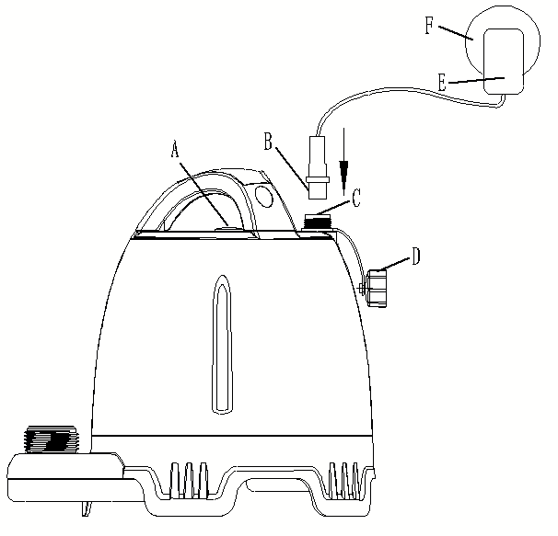

10. Меры предосторожности.
1. Для правильной и безопасной эксплуатации насоса внимательно прочтите данное руководство по эксплуатации и строго придерживайтесь его требований.
2. Перед началом эксплуатации насоса убедитесь в целостности всех его частей.
3. Насос необходимо эксплуатировать в строгом соответствии с предназначением и расчетными номинальными параметрами!
4. Запрещено купаться вблизи работающего насоса!
5. Насос не предназначен для перекачивания химически агрессивных, взрывоопасных, легковоспламеняющихся жидкостей, а также для работы вблизи мест, где существует возможность взрыва.
6. Насос не предназначен для использования лицами (включая детей) с пониженными физическими, чувственными или умственными способностями или при отсутствии у них опыта или знаний, если они не находятся под контролем или не проинструктированы об использовании изделия лицом, ответственным за их безопасность.
7. Аккумуляторную батарею насоса необходимо заряжать только с помощью специального зарядного устройства, входящего в комплект поставки.

8. По окончании работы всегда выключайте насос.
9. Предотвратите случайное включение насоса. Перед подключением насоса к источнику питания убедитесь, что кнопка включения/выключения находится в выключенном положении.
10. Не допускайте попадания влаги на штепсель зарядного устройства и розетку. Штепсель необходимо подключать к розетке, расположенной в защищенном от влаги помещении.

11. Во избежание удара электрическим током запрещается касаться штепселя зарядного устройства мокрыми руками.
12. Запрещается эксплуатация насоса с неисправной кнопкой включения/выключения.
13. Перед техническим обслуживанием, ремонтом и хранением насоса обязательно отключите его от источника питания или извлеките аккумуляторную батарею.
14. Запрещается устанавливать насос вблизи источника тепла.
15. Запрещено перекрывать напорный шланг во время работы насоса!
16. Запрещается эксплуатация насоса без воды для перекачивания.
17. Необходимо своевременно очищать внутренние и внешние детали насоса от загрязнений.
18. Не допускайте натягивания, перекручивания и попадания под различные грузы кабеля зарядного устройства, а также соприкосновения его с горячими, острыми и масляными поверхностями.
19. Запрещается заламывать кабель, а также использовать его в качестве троса. Не передвигайте и не переносите изделие, держа его за кабель зарядного устройства.
20. Запрещается подвергать изделие ударам, перегрузкам, воздействию прямых солнечных лучей, мороза и нефтепродуктов.
21. Температура перекачиваемой жидкости не должна превышать максимально допустимую (смотрите таблицу с техническими характеристиками).
22. Запрещается: 1) эксплуатировать насос в помещениях с взрывоопасными и легковоспламеняющимися веществами; 2) производить ремонт изделия самостоятельно в гарантийный период.
23. Когда температура окружающей среды ниже +4°С или если насос долго не будет использоваться – слейте жидкость из насосной камеры и трубопроводной системы. Если в насосной камере насоса нет воды, запрещено включать его!
24. Запрещается эксплуатировать насос при возникновении во время его работы хотя бы одной из следующих неисправностей:
- повреждение штепселя или кабеля зарядного устройства;
- появление дыма и/или запаха гари;
- поломка или появление трещин в корпусных деталях.
25. Внимание! Сальник насоса является быстроизнашивающейся деталью, особенно если насос иногда работает без воды. При появлении течи из сальника Вам необходимо его немедленно заменить! Если не произвести замену сальника немедленно, вода затечет в статор, что приведет к негарантийной поломке насоса. Поломка насоса, возникшая из-за течи сальника, не является гарантийной!
26. Производитель не несет ответственность за несчастный случай или повреждение насоса, вызванные его неправильной эксплуатацией или несоблюдением описанных в данном руководстве требований.

11. Чистка и уход.

Необходимо своевременно очищать внутренние и внешние детали насоса от загрязнений, которые существенно сокращают срок его эксплуатации. При очистке насоса запрещается использование абразивных чистящих средств, а также средств, содержащих спирт и растворители. Для очистки внешней поверхности корпуса насоса рекомендуется использовать мягкую ткань и моющие средства. Внимательное отношение к профилактическому обслуживанию, своевременный осмотр, очистка и замена изношенных деталей продлевают срок службы и повышают эффективность работы насоса.
12. Хранение.
Не следует оставлять не работающий насос в воде на длительное время. Перед хранением насосу необходимо поработать в чистой воде несколько минут, чтобы удалить загрязнения внутри насоса, затем очистить его снаружи, протереть, высушить и хранить в хорошо проветриваемом, сухом, защищенном от мороза, влаги и прямых солнечных лучей помещении при температуре от 0°С до +40°С.

13. Гарантийные обязательства.
- Гарантийный срок хранения – 12 месяцев.
- Гарантийный срок эксплуатации – 6 месяцев с даты продажи, но при отсутствии на паспорте штампа с указанием даты продажи, гарантийный срок исчисляется с даты изготовления (окончательный срок гарантии устанавливается непосредственно продавцом, но не может превышать 6 месяцев). Претензии не принимаются во всех случаях, указанных в гарантийном талоне, при отсутствии даты продажи и штампа магазина (росписи продавца) в данном руководстве по эксплуатации, отсутствии гарантийного талона.
- Гарантийные обязательства не распространяются на неисправности изделия, возникшие в результате: 1) несоблюдения пользователем предписаний данного руководства по эксплуатации, механического повреждения, вызванного внешним ударным или любым иным воздействием, использования изделия не по назначению; 2) стихийного бедствия, действия непреодолимой силы (пожар, несчастный случай, наводнение, удар молнии и др.), неблагоприятных атмосферных и иных внешних воздействий на изделие, таких как: перегрев, размораживание, агрессивные среды и т.д.; 3) использования некачественных расходных материалов и запчастей, наличия внутри изделия посторонних предметов; 4) вскрытия мотора или ремонта вне уполномоченного сервисного центра, к безусловным признакам которых относятся: сорванные гарантийные пломбы, заломы на шлицевых частях крепежных винтов, частей корпуса и т.п., модификация изделия; 5) на принадлежности, запчасти, вышедшие из строя вследствие нормального износа, и расходные материалы, такие как: уплотнительные прокладки, сальники, подшипники, крыльчатка и т. д. Гарантийный ремонт не производится, если деталь, которая подлежит замене, является быстроизнашивающейся! 6) ненадлежащего обращения при эксплуатации, хранении и обслуживании (наличие ржавчины и минеральных отложений, засоры, забивание внутренних и внешних полостей изделия песком, грязью и т.д.). Изготовитель обязуется в течение гарантийного срока эксплуатации безвозмездно исправлять дефекты продукции или заменять ее, если дефекты не возникли вследствие нарушения покупателем правил пользования продукцией или правил ее хранения. Гарантийный ремонт (безвозмездное устранение недостатков/поломки) изделия производится по предъявлении гарантийного талона, а послегарантийный – платно, в специализированных ремонтных мастерских. Изготовитель не принимает претензии на некомплектность и механические повреждения изделия после его продажи.
Продавец:
Дата продажи___________________________________________
Срок действия гарантии________________________________
Предприятие торговли (продавец)_______________________
Место для печати (росписи)______________________________
Покупатель:_________________________________
С условиями и сроком гарантии, предложенными продавцом и указанными в гарантийном талоне, согласен. Изделие проверено и является исправным на момент покупки, изделие получено в полном комплекте, претензий к внешнему виду не имею.
(Место для росписи покупателя)_________________________
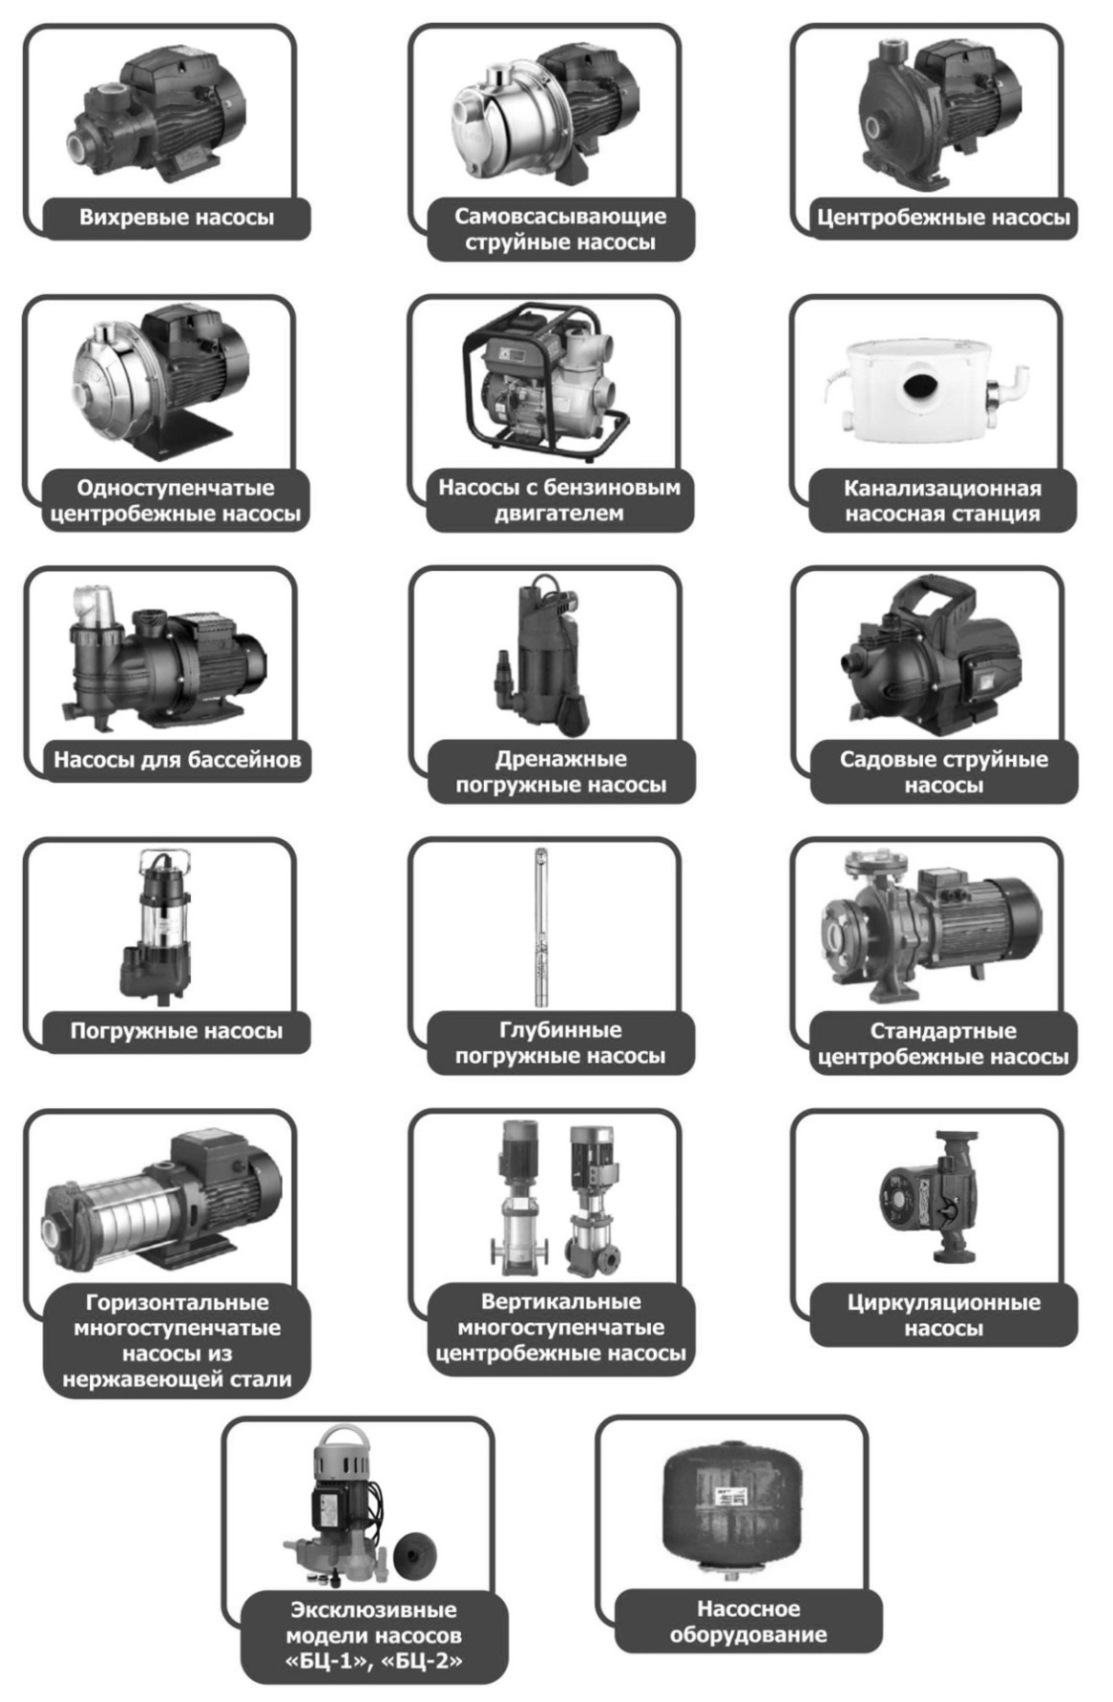
Наша компания также рада предложить Вам широкий ассортимент других видов насосов:

